《应用管理》

需求文档

**文档历史记录**

|  |  |  |  |  |  |
| --- | --- | --- | --- | --- | --- |
| 序号 | 版本 | 修订人 | 修订说明 | 修订内容 | 修改日期 |
|  | v1.01 | 熊灿 | 初稿 |  | 2021-0７-2６ |

目录

1 产品概述 5

1.1 目的 5

1.2 预期读者 5

1.3 产品介绍 5

1.4 功能结构图 6

1.5 全局说明 6

1.5.1 指标名词解析 6

1.5.2 概览中的时间筛选 7

1.5.3 顶部导航 7

2 功能描述 9

2.1 应用分类 9

2.2 功能配置 11

2.3 新增功能配置 12

2.4 应用上架 15

2.5 应用上架编辑 17

2.6 应用上架详情 19

2.7 基础指标 20

2.8 应用数据 21

2.9 应用标识数据 22

# 产品概述

# 目的

本文档为本文档为“应用管理V2.0”的产品需求文档，该文档将详细阐述应用管理的业务流程、功能设计等内容，作为确认需求以及产品设计的依据。

# 预期读者

开发/设计人员：阅读本文，需要体会产品的意义和用途。理解产品的构架和设计上的限制、假设。详细了解产品的各个功能项。

市场/运营人员：阅读本文，需要更进一步体会产品的意义和用途，以及产品的使用范围和一些使用上的限制。对于产品的应用场景也要有了解。

测试人员：阅读本文，需要体会产品的意义和用途。对各个功能的输入输出、处理和验收准则都要有详细了解。对性能和可靠性指标有详细了解。

# 产品介绍

应用管理主要包括应用上架、功能配置、应用分类、基础指标、应用数据、应用标识数据6个功能。

# 功能结构图

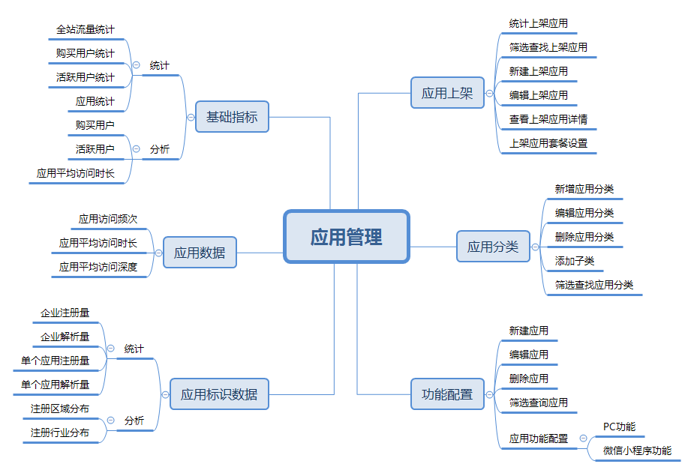

# 全局说明

# 指标名词解析

|  |  |
| --- | --- |
| **名称** | **说明** |
| 流量（浏览次数） | 通常说的PV（PageView）值，访客每打开1个网站页面，记录1个PV。访客多次打开同一页面PV累计多次。 |
| 活跃用户 | 访问不重复访客数，一天内同一访客多次访问记录一次 |
| 购买用户 | 购买应用付款成功的用户数 |
| 用户转换 | 统计时间段内，所有从浏览量到购买成功的比例 |
| 曝光总次数 | 应用出现的次数，每被浏览一次记录一次曝光 |
| 访问频次 | 访客从进入网站到离开网站记录一次访问，也叫会话，一次访问可能包含多个PV |
| 访问时长 | 访问页面停留时长 |
| 平均访问时长 | 平均每次访问停留的时间。平均访问时长=访问时长/访问次数 |
| 平均访问深度 | 平均每次访问（会话）产生的PV，平均访问深度=浏览次数/访问频次 |
| 同比 | 相邻时段中的某一相同时间点进行比较 |
| 环比 | 相邻时间段的对比 |

# 概览中的时间筛选

时间显示如下：，点击后弹出时间选择弹窗：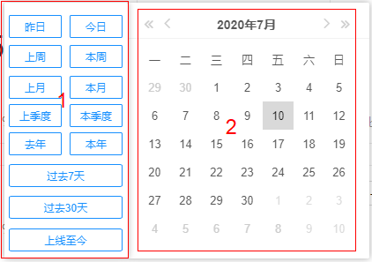

1部分为快捷选择区，2部分为时间段选择区。

# 顶部导航

顶部导航

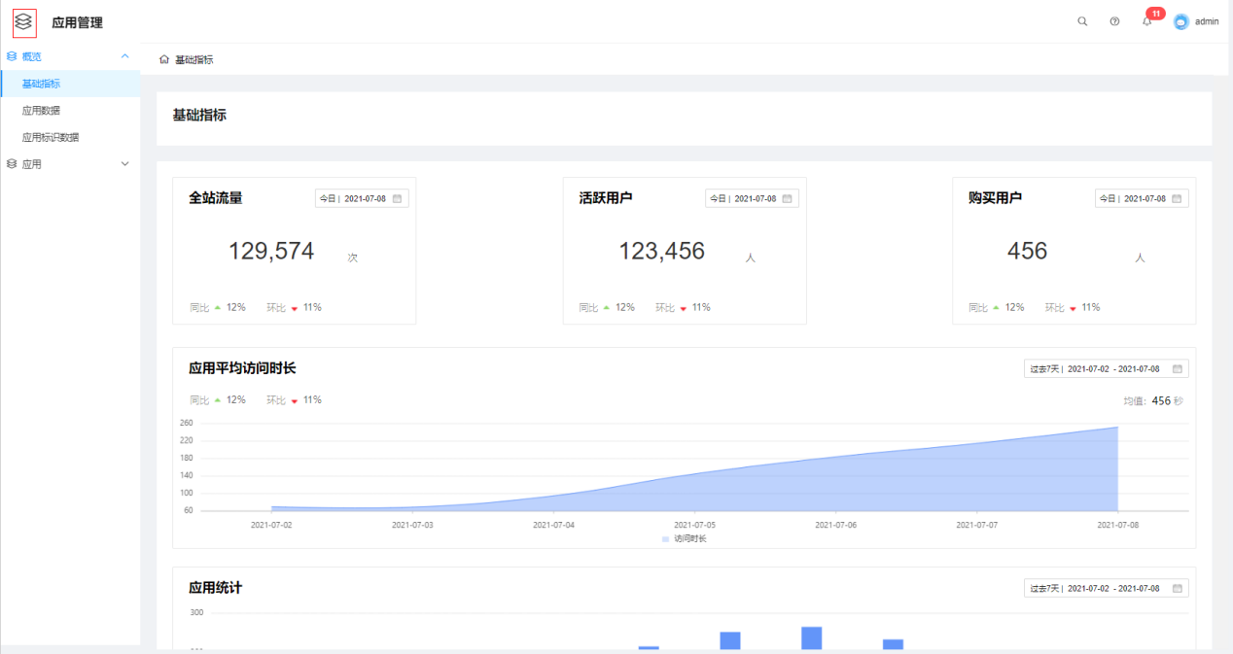

点击 显示“运营管理”系统的一级菜单，点击任何一个一级菜单返回到“运营管理”平台页面。

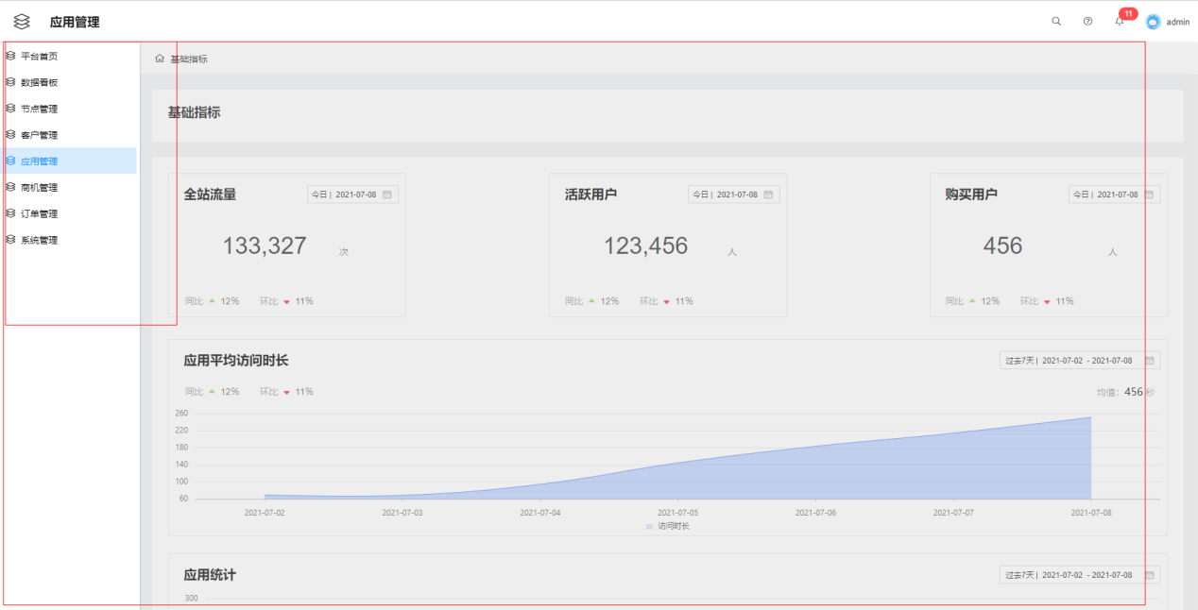

# 功能描述

# 应用分类

|  |  |
| --- | --- |
| **应用分类** | |
| **概述** | |
| 功能描述 | 设置应用分类及其下级分类，方便应用分类管理 |
| 优先级 | P０ |
| 前置条件 | １.拥有应用分类管理权限 |
| 需求描述 | 1. 能添加应用分类及其子类，采用３级分类 2. 对应用分类可以编辑分类信息 3. 能删除分类。若删除上级分类，所包含的下级分类将一起删除 4. 可以启用／停用分类。若上级分类被停用，所包含的下级分类也将停用 5. 能通过分类名关键字与分类状态（启用／停用）筛选查询应用分类 |
| 原型页面 |  |
| 后置条件 |  |
| 其他说明 |  |
| **规则** | |
| **名称** | **说明** |
| 筛选查询 | |
| 筛选条件 | 1. 分类名称关键字查询：通过输入内容匹配分类名称筛选 2. 分类状态：通过分类状态（全部、启用、停用）筛选查找 |
| 点击“查询”按钮 | 通过筛条件查询数据；若筛选条件为空，筛新页面 |
| 点击“重置”按钮 | 清空筛选条件，重新载入页面 |
| 查询结果 | 若查询结果存在父级，结果显示父级及其以上层级信息 |
| 分类列表 | |
| 列表 | 1. 列表显示分类信息：分类编号、分类名称、分类状态 2. 列表采用树形数据与懒加载；点击父级分类可以展开显示子类数据 3. 分类状态（启用／停用）采用“switch开关”显示 |
| 分类状态 | 分类状态包括：启用和停用  通过点击分类状态switch开关，切换状态。如果上级停用，所包含的子类状态也停用。只有上级为启用状态，下级才能启用。 |
| 添加分类 | 添加分类，通过设置“上级分类”、“分类名称”和“分类状态”添加分类  点击页面“添加”按钮，弹出“添加分类”弹窗，如下：    上级分类：级联选择器逐级选择，单选；必填  分类名称：单文本输入；必填  分类状态：switch开关，默认选择“启用”；必填 |
| 添加子类 | 一级分类和二级分类能添加子类  点击列表操作“添加子类”，弹出“添加子类”弹窗，如下：    上级分类：所选择添加子类的分类名称  分类名称：单行文本框；必填  分类状态：默认选择“启用”。 |
| 编辑分类 | 编辑分类信息，可以编辑“分类名称”和“分类状态”  点击列表操作列中的“编辑”，弹出“编辑分类”弹窗，如下： |
| 删除分类 | 删除分类，删除父级分类时，子级分类将被同步删除。  点击列表操作中的“删除”，弹窗“删除分类”二次确认框 |

# 功能配置

|  |  |
| --- | --- |
| **功能配置** | |
| **概述** | |
| 功能描述 | 配置自研应用的功能与菜单 |
| 优先级 | P０ |
| 前置条件 | １．拥有“功能配置”权限 |
| 需求描述 | 1. 新建应用进行功能配置 2. 能编辑功能配置信息 3. 能删除功能配置信息 4. 同步资源 5. 筛选查询数据，通过“应用名称”关键字搜索 |
| 原型页面 |  |
| 后置条件 | 1. 点击“新建”，页面跳转到“新建应用功能配置”页面 2. 点击列表操作“编辑”，页面跳转到“编辑功能配置”页面 |
| 其他说明 |  |
| **规则** | |
| **名称** | **说明** |
| 筛选查询 | |
| 筛选条件 | 1. 应用名称关键字查询：通过输入内容匹配应用名称筛选 2. 状态：通过状态（全部、启用、停用）筛选查找 |
| 点击“查询”按钮 | 通过筛条件查询数据；若筛选条件为空，筛新页面 |
| 点击“重置”按钮 | 清空筛选条件，重新载入页面 |
| 功能配置列表 | |
| 列表 | 1. 列表显示信息：应用名称、开启功能数、创建时间、状态 2. 分页，默认每页１０条数据。 3. 根据创建时间倒序排列 |
| 状态 | 状态包括：启用和停用  通过点击状态switch开关，切换状态。 |
| 新建应用功能配置 | 新增需要功能配置的应用  点击“新建”，页面跳转到“新建应用功能配置”页面 |
| 编辑应用功能配置 | 编辑功能配置信息  点击列表操作“编辑”，页面跳转到“编辑应用功能配置”页面 |
| 删除应用功能配置 | 删除功能配置应用  点击列表操作中的“删除”，弹窗“删除”二次确认框 |
| 同步资源 | 同步配置的功能到有关联的自研应用套餐中 |
|  |  |

# 新增功能配置

|  |  |
| --- | --- |
| **新增功能配置** | |
| **概述** | |
| 功能描述 | 创建应用功能配置 |
| 优先级 | P０ |
| 前置条件 | 1. 拥有新增功能配置权限 2. 在“功能配置”页面点击“新增”按钮 |
| 需求描述 | 1. 应用信息录入 2. PC功能及菜单配置 3. 微信小程序功能及菜单配置 |
| 原型页面 |  |
| 后置条件 |  |
| 其他说明 |  |
| **规则** | |
| **名称** | **说明** |
| 应用功能配置流程 | 第一步：填写“应用信息”  第二步：配置“应用功能” |
| 填写应用信息 | 应用信息包括：  应用名称：单文本输入框，必填  应用编码：下拉单选，必填  应用地址：单文本输入框，必填  应用图标：图片上传，选填  应用简介：文本域，选填    点击“保存”，保存并创建数据。只有保存成功后才能进行“应用功能配置”。  若未保存“应用信息”，就开始点击“应用功能”进行功能配置，则提示“请先保存应用信息”弹窗 |
| PC功能配置 | |
| PC功能列表 | 1. 列表展示信息：功能名称、功能类型（菜单／功能）、功能路径、功能状态（启用／停用）、功能排序 2. 功能状态（启用／停用）列，switch开关，通过点击切换状态 3. 列表采用树形数据与懒加载；点击父级可以展开显示子级数据   原型如下： |
| 功能列表操作 | 功能类型分为：菜单和功能。  类型为菜单，列表操作显示：添加子功能、编辑、删除  类型为功能，列表操作显示：编辑、删除  只有菜单才能“添加子功能” |
| 添加功能 | 点击“添加功能”弹出“新增功能”弹窗    填写信息包括：功能类型（菜单／功能）、功能名称、功能编号、功能路径、功能排序、功能状态（启用／停用）、功能图标、功能描述 |
| 添加子功能 | 只有功能类型为“菜单”，才能“添加子功能”  点击列表操作“添加子功能”，弹出“添加子功能”弹窗 |
| 编辑 | 编辑功能信息  点击列表操作中的“编辑”，弹出“编辑功能”弹窗 |
| 删除 | 删除功能，删除父级功能时，包含的子级功能将被同步删除。  点击列表操作中的“删除”，弹出“删除功能”二次确认框 |
| 微信小程序功能配置 | 同“PC配置” |

# 应用上架

|  |  |
| --- | --- |
| **应用上架** | |
| **概述** | |
| 功能描述 | 上架应用，配置应用套餐 |
| 优先级 | P0 |
| 前置条件 | 1.拥有“应用上架”权限 |
| 需求描述 | 1. 新建上架应用 2. 应用上架编辑 3. 应用筛选查询 4. 应用统计：根据不同时间统计“当前应用数”、“已上架应用”、“已下架应用”、“销售应用数” |
| 原型页面 |  |
| 后置条件 | 1. 点击“上架”，跳转到“上架应用编辑”页面 2. 点击“查看”，跳转到“应用查看详情”页面 |
| 其他说明 |  |
| **规则** | |
| **名称** | **说明** |
| 应用统计 | |
| 当前应用数 | 1. 默认统计当前所创建的应用总数，统计应用总数不显示“同比”和“环比” 2. 时间统计，统计选择时间内所创建的应用总数。同时显示对应的“同比”、“环比”数据 |
| 已上架应用 | 1. 默认统计总的上架应用数，统计上架应用总数不显示“同比”和“环比” 2. 时间统计，通过选择时间段进行统计，同时显示上架“同比”和“环比”数据 |
| 已下架应用 | 1. 默认统计总的下架应用数，统计总数不显示“同比”和“环比” 2. 时间统计，通过选择时间段进行统计，同时显示下架“同比”和“环比”数据 |
| 总销售应用 | 1. 默认统计总的已销售应用个数，统计总数不显示“同比”和“环比” 2. 时间统计，通过选择时间段进行统计，同时显示“同比”和“环比”数据 3. 对于续费应用，应用续费一次记录为一次销售购买 |
| 筛选查询 | |
| 筛选条件 | 1. 应用名称关键字查询：通过输入内容匹配应用名称筛选 2. 应用分类：通过选择应用分类筛选查找 |
| 点击“查询”按钮 | 通过筛条件查询数据；若筛选条件为空，筛新页面 |
| 点击“重置”按钮 | 清空筛选条件，重新载入页面 |
| 应用上架列表 |  |
| 列表 | 1. 列表显示应用信息：应用名称、应用来源（自研/第三方）、应用分类、最近上架时间、最近下架时间、企业名称、应用状态（未上架、已上架、已下架） 2. 按创建时间倒序排列 3. 分页，默认每页显示10条数据 |
| 列表操作 | 根据不同的应用状态，提供不同的操作  未上架：编辑和删除  已上架/已下架：查看和删除 |
| 新建应用 | 点击页面“新建”，弹出“新建应用”弹窗    选择应用来源（自研/第三方）和填写应用名称创建上架应用。创建成功后应用状态默认为“未上架” |
| 编辑 | 点击列表操作列中的“编辑”功能，跳转到“上架应用编辑”页面 |
| 查看 | 点击列表操作列中的“查看”功能，跳转到“应用详情”页面 |

# 应用上架编辑

|  |  |
| --- | --- |
| **应用上架编辑** | |
| **概述** | |
| 功能描述 | 编辑应用上架信息、介绍和配置应用套餐 |
| 优先级 | P0 |
| 前置条件 | 1. 拥有应用编辑权限 2. 在应用上架页面应用列表中点击“编辑”操作 |
| 需求描述 | 1. 编辑上架应用信息 2. 编辑应用介绍 3. 设置应用套餐 |
| 原型页面 |  |
| 后置条件 |  |
| 其他说明 |  |
| **规则** | |
| **名称** | **说明** |
| 应用信息 | 1. 按页面内容填写应用基础信息、开发者信息和上架平台 2. 自研应用需要选择“关联应用” 3. 新增应用特点     点击“+特点”按钮，按钮前面显示特点输入框    输入完成后添加一个应用特点，输入的应用特点可以删除 |
| 应用介绍 | 1. 编写应用的富文本介绍信息 2. 点击应用介绍“预览”按钮，新建窗口查看应用介绍内容 |
| 应用套餐 | 设置应用套餐，配置应用套餐规则   1. 套餐价格分为免费和付费；选择付费才显示“按月购买”、“按年购买”和“终身购买”；套餐为付费套餐“按月购买”、“按年购买”和“终身购买”至少需要一个输入价格。 |
| 返回按钮 | 1. 点击返回按钮，如编辑了的信息未保存，弹出相应的提示框，提示先保存数据在返回      1. 若未编辑信息或已保存信息，返回到上一层页面 |
| 上架按钮 | 点击上架按钮，判断“应用信息”和“应用套餐”是否已配置完成；若配置完成则上架应用，否则提示对应信息   1. “应用信息”未填写完成      1. “应用套餐”未添加      1. 全部填写完成 |
| 保存按钮 | 保存编辑的信息 |

# 应用上架详情

|  |  |
| --- | --- |
| **应用详情** | |
| **概述** | |
| 功能描述 | 查看应用上架详细信息 |
| 优先级 | P0 |
| 前置条件 | 1.拥有“应用上架详情”查看权限 |
| 需求描述 | 1. 查看上架应用信息和应用套餐 2. 对于上架的应用，可以单独上架或下架应用套餐。当所有套餐下架后，应用自动下架 3. 应用下架后，才能编辑应用信息和应用介绍 |
| 原型页面 |  |
| 后置条件 |  |
| 其他说明 |  |
| **规则** | |
| **名称** | **说明** |
| 详情操作 | 通过不同的应用状态显示不同的操作   1. 应用已上架，显示“返回”、“下架”按钮 2. 应用已下架，显示“返回”、“编辑”和“上架”按钮   操作说明：  返回：返回上一级  下架：应用下架二次确认弹窗  编辑：跳转到“应用上架编辑”页面  上架：应用上架确认弹窗 |
| 应用套餐上架/下架 | 对已上架的应用，可以单个下架或者上架应用套餐，若应用套餐全部下架，则应用下架。 |

# 基础指标

|  |  |
| --- | --- |
| **基础指标** | |
| **概述** | |
| 功能描述 | 数据指标统计、分析 |
| 优先级 | P0 |
| 前置条件 | 1.拥有“基础指标”权限 |
| 需求描述 | 基础指标统计：   1. 全站流量、活跃用户、购买用户 2. 实现不同时间段进行统计   基础指标分析：   1. 对应用平均访问时长和应用进行分析 2. 可以按不同的时间段进行分析 |
| 原型页面 |  |
| 后置条件 |  |
| 其他说明 |  |
| **规则** | |
| **名称** | **说明** |
| 全站流量统计 | 1. 统计主站、分站的总的应用详情页面访问量。每访问一次记录一次 2. 默认时间为今日，可以修改统计时间段 |
| 活跃用户统计 | 1. 统计应用在主站和分站的访客数。一个访客一天访问则记录一次 2. 默认时间为今日，可以修改统计时间段 |
| 购买用户统计 | 1. 按时间段统计购买应用的用户数 2. 默认时间为今日，可以修改统计时间段 |
| 应用平均访问时长 | 1. 访客在主站和分站中平均访问应用的时长 2. 默认显示过去7天的数据 3. 显示“同比”、“环比”和“均值” |
| 应用统计 | 1. 统计每个应用的咨询量和购买量 2. 默认统计过去7天的数据 |

# 应用数据

|  |  |
| --- | --- |
| **应用数据** | |
| **概述** | |
| 功能描述 | 应用数据可视化分析 |
| 优先级 | P0 |
| 前置条件 | 1.拥有“应用数据”权限 |
| 需求描述 | 1. 分析应用访问频次、应用平均访问时长和应用平均访问深度 2. 可以通过应用、应用分类和区域进行统计分析 |
| 原型页面 |  |
| 后置条件 |  |
| 其他说明 |  |
| **规则** | |
| **名称** | **说明** |
| 应用访问频次 | 1. 默认显示过去7天的应用访问频次 2. 一个访客从进入应用到离开应用记录为一次访问频次 3. 可通过选择不同的时间段进行分析 |
| 应用平均访问时长 | 1. 默认显示过去7天的应用平均访问时长 2. 应用访问时长为一次访问在应用停留的时长 3. 可通过选择不同的时间段进行分析 4. 显示不同时间段的同比、环比和均值 |
| 应用平均访问深度 | 1. 平均访问深度：平均访问深度=浏览次数/访问频次 2. 默认显示过去7天的统计数据 3. 可通过选择不同的时间段进行统计 4. 显示不同时间段对应的同比、环比和均值 |

# 应用标识数据

|  |  |
| --- | --- |
| **应用标识数据** | |
| **概述** | |
| 功能描述 | 应用标识数据统计分析 |
| 优先级 | P0 |
| 前置条件 | 拥有“应用标识数据”权限 |
| 需求描述 | 1. 统计使用应用的企业通过应用进行标识解析注册量和解析量 2. 统计每个应用的标识注册量和解析量 3. 分析标识注册的区域和行业分布 4. 可通过应用 、应用分类和标识类型（主动标识、被动标识）进行统计分析 |
| 原型页面 |  |
| 后置条件 |  |
| 其他说明 |  |
| **规则** | |
| **名称** | **说明** |
| 企业注册量 | 1. 企业注册量：企业通过应用完成的标识注册量 2. 默认统计时间为今日；可选择不同的时间段进行统计； 3. 显示“同比”和“环比”数据 |
| 企业解析量 | 1. 企业通过应用完成标识解析量 2. 默认统计时间为今日；可选择不同的时间段进行统计； 3. 显示“同比”和“环比”数据 |
| 单个应用注册量 | 1. 统计单个应用的标识注册量 2. 默认显示“赋码系统”，通过点击“赋码系统”可以切换统计应用，点击后显示选择应用弹窗      1. 显示“同比”和“环比”数据 2. 默认统计时间为今日；可选择不同的时间段进行统计； |
| 单个应用解析量 | 1. 统计单个应用的标识解析量 2. 默认显示“赋码系统”，通过点击“赋码系统”可以切换统计应用，点击后显示选择应用弹窗      1. 显示“同比”和“环比”数据 2. 默认统计时间为今日；可选择不同的时间段进行统计； |
| 注册区域分布 | 1.用地图显示不同省/直辖市的应用注册量 |
| 注册行业分布 | 统计不同行业通过应用的标识注册量 |